GR1301507
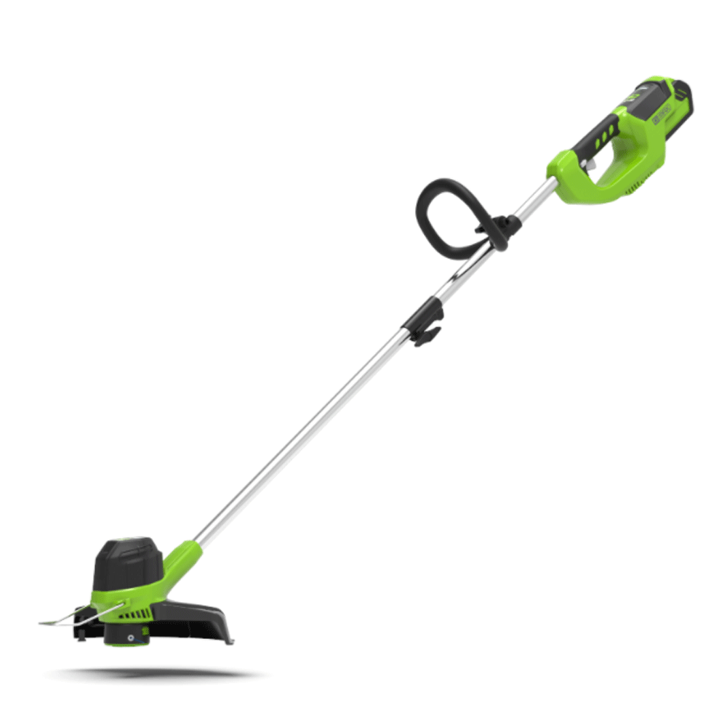
40V Podkaszarka/Kosa (Silnik Bezszczotkowy)[Urządzenie, GD40BC]
Podkaszarka/kosa jest potrzebna wszędzie tam, gdzie nie jest w stanie poradzić sobie kosiarka. To przede wszystkim trudno dostępne miejsca, takie jak na przykład trawa wokół rabat, drzew, pod ławkami, przy ogrodzeniu, krawężniku lub murze. Dodatkowym wyposażeniem, dla tego model jest możliwość zastosowania w urządzeniu stalowej tarczy tnącej. Kiedy warto jest użyć tego elementu tnącego zamiast żyłki. Tarcza zdecydowanie lepiej sprawdza się w przypadku przycinania wysokich i grubych krzewów. Jeśli przymierzasz się właśnie do karczowania dzikich zarośli czy jeżyn zastanów się nad użyciem właśnie tarczy rozdrabniającej.
Główną zaletą tego urządzenia jest innowacyjny silnik bezszczotkowy. Bez szczotek narzędzie wytrzyma o 40% dłużej niż jego szczotkowany odpowiednik. Ponadto, ze względu na brak tarcia szczotki, moc narzędzia jest zwiększona, a wibracje zmniejszone, dzięki czemu praca z nim jest wygodniejsza.
Podkaszarka/Kosa jest lekka i praktyczna w użyciu. Dzięki składanemu 2 częściowymi wałowi, łatwo także jest ją transportować czy przechowywać w garażu. Urządzenie wyposażone jest w panel sterowania prędkością. Prędkość obrotowa, przekazywana jest za pomocą przycisku i jest regulowana. Można także skorzystać z jednej z dwóch stałych prędkości. Na jednej części wału znajduje się dodatkowy uchwyt dzięki któremu łatwiej jest manewrować urządzeniem. Podkaszarka używa do cięcia żyłki nylonowej o szerokości 2 mm i jest automatycznie wysuwana podczas uderzenia o podstawę głowicy. Na wyposażeniu seryjnym znajduje się także tarcza stalowa oraz szelki podtrzymujące.
Główne cechy:
Kompaktowa budowa i lekka waga
Dwuczęściowy aluminiowy wysięgnik
Regulowany na wysokości uchwyt przedni
Uderzeniowy system wysuwu żyłki
Opcja cięcia głowicą żyłkową lub tarcza stalową
Dodatkowe szelki dla większego komfortu pracy
PODSTAWOWE PARAMETRY TECHNICZNE:
Napięcie: 40 V
Silnik bezszczotkowy
Maksymalna prędkość obr / min: 5 300
Szerokość pracy: 40 cm
Średnica żyłki: 2,0 mm
Średnica tarczy: 25 cm
Waga: 5,5 kg
POLSKA GWARANCJA TYLKO PRZY ZAKUPIE W AUTORYZOWANYCH PUNKTACH SPRZEDAŻY
Szczegóły na stronie:
http://www.greenworkspolska.pl
DLACZEGO WŁAŚNIE GREENWORKS?
- Ponad 10-letnie doświadczenie w badaniach i rozwoju narzędzi akumulatorowych. Jesteśmy zawsze o krok do przodu. Dzięki intensywnemu rozwojowi technologii akumulatorowej, wprowadziliśmy ją na nowy poziom zaawansowania. Uzyskaliśmy wysoką moc i największą efektywność. Jako pierwsi na świecie opracowaliśmy urządzenia wykorzystujące połączenia wysokich napięć i duże pojemności baterii litowo-jonowych. Dla Ciebie to pewność, że oferujemy najnowocześniejsze rozwiązania na rynku.
- Lider sprzedaży narzędzi akumulatorowych w USA. Osiągnęliśmy czołową pozycję w sprzedaży narzędzi akumulatorowych na największym rynku świata. Od początku naszej działalności notujemy nieustające wzrosty sprzedaży. Dynamiczny rozwój przekłada się na zysk partnerów, z którymi współpracujemy
- Kompleksowa oferta dla domu i ogrodu. Z nami zbudujesz kompleksową i spójną ofertę urządzeń dla ogrodu i okolicy domu. To m.in. elektronarzędzia ogrodowe, myjki ciśnieniowe, kompresory, a także bogata gama akcesoriów. W ten sposób Twoja oferta dla domu i ogrodu może zaspokoić praktycznie każdą potrzebę klientów.
- Niezależny i nowoczesny zakład produkcyjny. Produkujemy w sposób niezależny od zewnętrznych dostawców komponentów. Mamy całkowitą opiekę nad procesem powstawania produktów i ich jakością. Zatrudniamy ponad 300 inżynierów i posiadamy ponad 1000 patentów. To gwarancja niezawodności, która buduje Twoją markę solidnego sprzedawcy.
- Znani na świecie. Ameryka Północna, Azja, Europa. Jesteśmy światową marką docenioną w wielu krajach. O jakości Greenworks przekonali się już klienci obecni na najbardziej wymagających rynkach. Wraz z naszymi produktami wprowadzasz do oferty nie tylko urządzenia, ale też renomę wypracowaną przez dekadę.

